Муниципальное дошкольное образовательное учреждение
«Центр развития ребенка № 6 Дзержинского района Волгограда»

Методическое пособие по формированию навыков безопасного поведения на дорогах у детей дошкольного возраста.
Данное пособие содержит методический материал по работе с детьми и родителями по профилактике детского дорожного травматизма. Пособие адресовано воспитателям дошкольных образовательных организаций.

Авторы: воспитатель Морозова Ольга Александровна
воспитатель Афицкая Инга Львовна

Волгоград 2018
Пояснительная записка.
Обществом приняты определенные нормы и правила поведения в дорожно – транспортной обстановке, и эти правила необходимо соблюдать. Очень часто виновниками дорожно-транспортных происшествий становятся дети, которые играют вблизи дорог, переходят улицу в неположенных местах, неправильно входят в транспортные средства и выходят из них. Но дети дошкольного возраста - это особая категория пешеходов и пассажиров. Нельзя подходить к н им с той же меркой, что и к взрослым. Дословная трактовка Правил дорожного движения неприемлема для понимания дошкольниками, а нормативное изложение обязанностей пешеходов и пассажиров изложено в недоступной для детей дорожной лексике, что требует от дошкольников абстрактного мышления, затрудняет процесс обучение и воспитание. Вот почему с самого раннего возраста необходимо учить детей безопасному поведению на улицах, дорогах, в транспорте и правилам дорожного движения. В этом должны принимать участие и родители, и дошкольные учреждения. Сегодня детский сад стремится обеспечить своим воспитанникам качественное, универсальное образование, обеспечить высокий уровень общей культуры, в том числе и культуры на дороге. Соблюдение правил безопасной жизни должно стать осознанной необходимостью. Для этого необходима системе работы, проводимая с детьми и их родителями; выход за рамки традиционных форм и методов работы - как организационных, так и методических, и образовательных. Главная задача воспитателей доступно разъяснить правила ребенку, а при выборе формы обучения донести до детей смысл опасности несоблюдения правил, при этом не исказить их содержание. Детей необходимо обучать не только правилам дорожного движения, но и безопасному поведению на улицах, дорогах, в транспорте.
Тема безопасности дорожного движения жизненно необходима для детей, воспитываемых в современном мире. Важно как можно раньше научить детей правилам поведения на улицах и дороге. В Российской Федерации проблема детского дорожно-транспортного травматизма (ДДТТ) по своим масштабам имеет все признаки национальной катастрофы. За 7 месяцев 2017 года на территории Волгоградской области зарегистрировано 174 дорожно-транспортных происшествия с участием детей в возрасте до 16 лет, в результате которых 6 несовершеннолетних погибли, 191 получил травмы. В сравнении с аналогичным периодом 2016 года количество ДТП с участием детей возросло на 2,4% (+4 ДТП), число пострадавших на 2,1% (+ 4 пострадавших) и число погибших осталось на уровне прошлого года (6 погибших.). От общего числа происшествий по вине водителей транспортных средств совершено 74% ДТП, по неосторожности самих детей произошло 19%. В 7% ДТП усматривается вина и водителей и детей. С учащимися образовательных учреждений произошло 72% от общего количества ДТП с участием детей. Остается напряженной ситуация с аварийностью с участием детей-пассажиров и водителей мототранспорта. Всего за истекший период зарегистрировано 97 таких ДТП, в которых 3 ребенка погибли и 111 получили травмы. Рост таких ДТП по сравнению с аналогичным периодом прошлого года составил 10,2%. С участием несовершеннолетних водителей мот техники совершено 9 ДТП, в которых 1 ребенок погиб и 8 травмированы. Количество данных происшествий возросло на 125%. Таким образом, знакомить с азбукой дорожного движения надо еще до школы, когда ребенок начинает осознавать окружающий мир, способен запомнить то, что говорят и показывают взрослые. Известно, что привычки, закрепленные в детстве, остаются на всю жизнь. Вот почему с самого раннего возраста необходимо учить детей правилам дорожного движения. Именно в этом возрасте дети должны получить первые сведения о правилах дорожного движения. В этом должны принимать участие родители, дошкольные учреждения, в дальнейшем - школа и другие образовательные учреждения, а также все окружающие ребенка люди. Одной из важных проблем в обеспечении безопасности дорожного движения является профилактика детского дорожного транспортного травматизма в дошкольных учреждениях. Необходимо активизировать деятельность детских дошкольных образовательных учреждений по поиску новых форм и методов обучения и воспитания по профилактике ДДТТ.
Нами было создано игровое развивающее пособие «Моя улица», позволяющее в игровой форме обучать навыкам безопасного поведения на дороге. Пособие представляет собой экран из флиса зеленого цвета, размером 40/160 см. На экране крепятся и легко снимаются фигурки из фетра: здания разной конфигурации, транспорт, дорога различной ширины, перекрестки, дорожные знаки, регулировщики, светофоры.
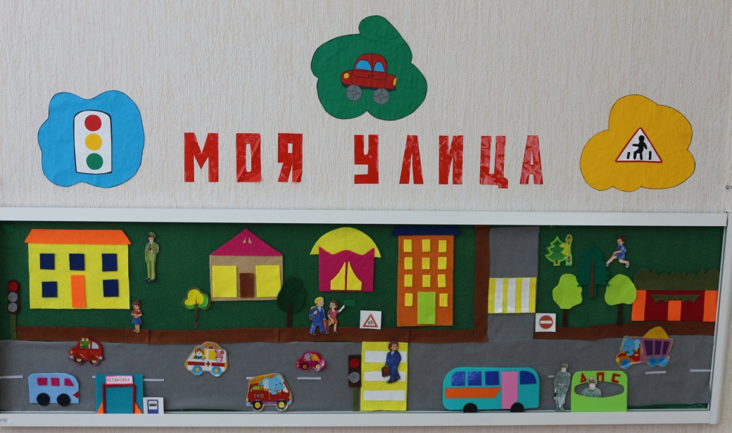

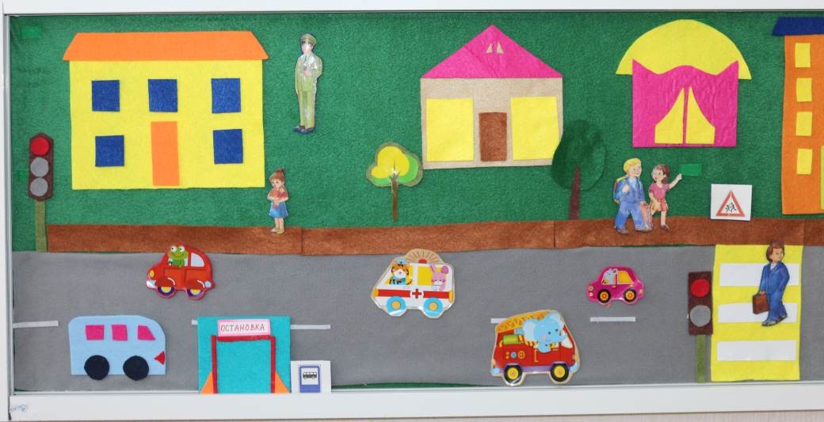
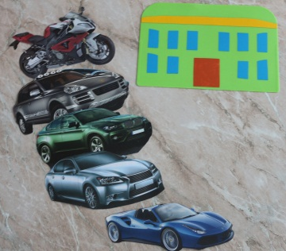

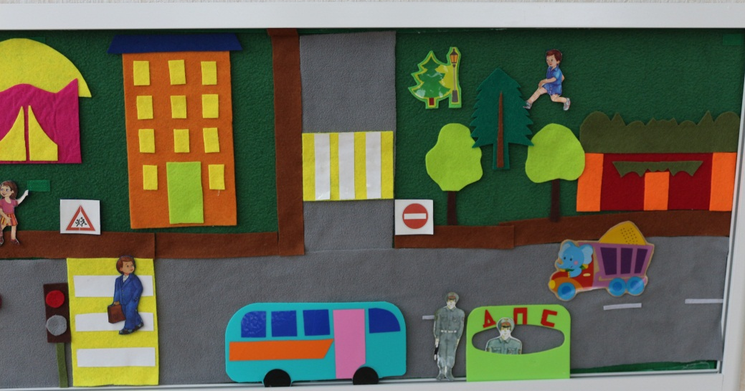

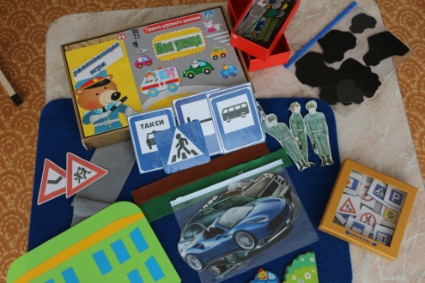

Выполняя игровые задания, дети могут пользоваться схемой или фотографиями (в комплекте). Для индивидуальной работы к игре прилагается ковровое покрытие 40/60 см. синего цвета, для выкладывания «своей улицы» на столе, полу. К пособию разработана серия дидактических игр.

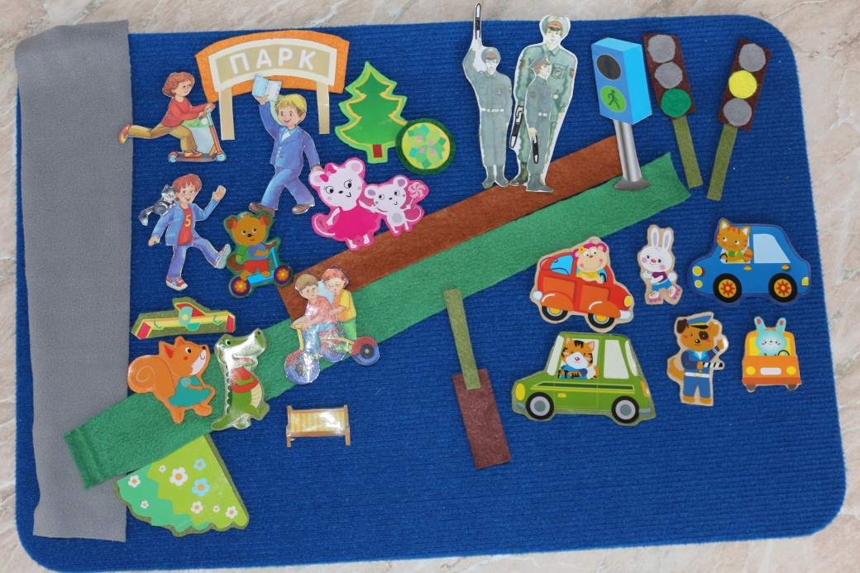

Дидактические игры.

Цель: Формирование у детей основ безопасного образа жизни, культуры поведения на улице, в транспорте.
Задачи: Закрепить знания о правилах дорожного движения, о сигналах светофора. Познакомить с жестами регулировщика. Формировать знания о правилах поведения на улице, в транспорте. Учить быть грамотными пешеходами. Развивать пространственную ориентацию. Развивать умение слушать и выполнять словесные инструкции.Расширять знания детей о дорожных знаках, упражнять в их названии и классификации по группам: указательные, запрещающие, знаки сервиса; развивать ориентировку в пространстве.
- «Построй улицу по фотографии»
В игре принимают участие два человека. Перед ними фотографии заданием вниз. Выбрав задание, один из участников должны выложить объекты слева, до перекрестка, а другой справа. Побеждает тот, кто сделает это правильно (точно, как на фото).
Материал: фигурки домов, пешеходы, дорожные знаки, автомобили. Все находится вперемешку на столе перед панно.

- «Куда приедет Таня?»
В игре последовательно участвуют два человека. Первый по схеме выкладывает на панно улицу, второй следуя словесной инструкции воспитателя, проходит путь и называет конечный пункт. Например: Таня повернула …
и перешла пешеходный переход, повернула…
по тротуару дошла до поворота, повернула…,
дошла до следующего пешеходного перехода… и т. д.

- «Работаем по схеме»
В игре один участник. На схеме точкой обозначено место нахождения пешехода, стрелками обозначен путь, участник сам должен рассказать, куда этот путь приведет.

- «Лазерная указка»
Без участника. Ребенок следит глазами за указкой и описывает путь.

- Упражнение «Поставь так, чтобы…» Цель: Ориентировка на плоскости.
Поставь мальчика с портфелем так, чтобы сзади был магазин, а впереди светофор.
Поставь машину скорой помощи между самосвалом и машиной, которая едет перед ним.
Помести дерево с темной кроной около остановки, перед автобусом. И т.д.

- «Волшебные знаки»
Игру можно проводить индивидуально и с группой детей. Ведущий игры предлагает детям в течение минуты внимательно рассмотреть карточку, запомнить все значки. По окончании времени ребёнок должен расположить знаки на панно, как на карточке и составить рассказ или сказку оживив значки. Среди значков дорожные знаки, транспорт, пешеход, светофор, здания и т.д. перевернув снова карточку схему, ребёнок проверяет правильность выполнения задания, исправляет свои ошибки.

- «Разложи правильно»
Панно, карточки с дорожными знаками по количеству играющих. Из набора дорожных знаков предложить детям взять по одному, внимательно рассмотреть вспомнить название знака и найти его расположение по указанию воспитателя: «Прямо пойдёшь - к знакам сервиса попадёшь, направо - к указательным знакам попадёшь». По окончании игры выяснить правильность классификации дорожных знаков.

